Безопасность поведения на воде.
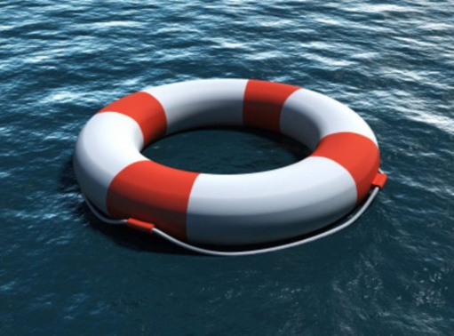
Лето - прекрасная пора для детей. Большинство семей предпочитают проводить жаркие летние дни на пляжах, реках, морях. Взрослые и дети с удовольствием купаются и загорают, дышат свежим воздухом. Купание в реке, озере и море является одним из лучших способов закаливания детского организма летом, так как при этом сочетается воздействие воздуха, солнечного света, воды и движений. Умение хорошо плавать – одна из важнейших гарантий безопасного отдыха на воде, но помните, что даже хороший пловец должен соблюдать постоянную осторожность и строго соблюдать правила поведения на воде.
При переохлаждении тела у купающегося в воде могут появиться судороги, которые сводят руку, а чаще всего ногу. При судорогах надо немедленно выйти из воды. Если нет этой возможности, то необходимо изменить стиль плавания.
Несовершеннолетние дети всегда должны купаться под присмотром взрослых, должны плавать только в специально отведенных для этого местах. Многие несчастные случаи происходят именно из-за купания в запрещенных местах. Для безопасности детей на воде родителям необходимо знать следующие правила:
- купаться надо часа через полтора после еды;
- при температуре воды от +17 до +19 °С и температуре воздуха около 25 °С, в воде не следует находиться более 10-15 минут;
- плавать надо только в специально оборудованных для этого безопасных местах.
НЕЛЬЗЯ:
- заплывать за буйки, а если их нет, то слишком далеко от берега;
- близко подплывать к судам;
- прыгать в воду с лодок, причалов, мостов;
- купаться в шторм и при сильных волнах;
Всегда надо помнить и соблюдать правила безопасности на воде. Знаешь сам – научи этому других. Соблюдение Вами правил безопасности поведения на водоемах позволит избежать несчастных случаев. Пусть водные процедуры будут безопасными, приносящими только радость.

